
Universitatea Tehnică a Moldovei

Lucrarea de laborator nr.1:ANALIZA ALGORITMILOR:TIMPUL EXECUȚIEI PRIN OPERAȚII ELEMENTARE

Student: | gr. SI-251,  Sîromeatnicov Vlad
Coordonator: | Andrievschi-Bagrin Veronica, asist.univ.

Chişinău, 2026
CUPRINS
ABREVIERI 3
INTRODUCERE 4
1 ANALIZA TEORETICĂ A ALGORITMILOR 5
1.1 Modelul de calcul și metrica utilizată 5
1.2 Algoritmul recursiv (fib1) 5
1.3 Algoritmul iterativ (fib2) 5
1.4 Algoritmul prin dublare rapidă (fib3) 6
1.5 Algoritmul prin formula lui Binet 6
2 ANALIZA EMPIRICĂ 7
2.1 Convenția de contorizare a operațiilor 7
2.2 Rezultate experimentale 7
2.3 Interpretarea rezultatelor 8
CONCLUZII 9
BIBLIOGRAFIE 10

ABREVIERI
Nop – Numărăm operțiile aritmetice, comparțiile și operațiile logice. Astfel, rezultatele nu depind de procesor, compilator sau încărcarea calculatorului
RAM – Random Access Machine — model teoretic de calcul folosit pentru analiza algoritmilor.
O(f) – notația Big-O — limita superioară asimptotică a unei funcții de cost.
Fast doubling – metodă de calcul al șirului Fibonacci bazată pe relații de dublare a indicelui, cu complexitate O(log n).

INTRODUCERE
Scopul prezentei lucrări de laborator este studierea modului în care timpul de execuție al unui algoritm poate fi evaluat riguros și reproductibil, fără a depinde de procesor, compilator sau încărcarea sistemului de calcul. În acest scop, timpul de execuție nu este exprimat în secunde, ci prin numărul de operații elementare executate (Nop), independent de platforma pe care rulează programul [1].
Ca studiu de caz a fost ales șirul lui Fibonacci, definit prin relația de recurență F(0)=0, F(1)=1, F(n)=F(n-1)+F(n-2) pentru n>1. Pentru calculul termenilor șirului au fost implementate și comparate patru metode fundamental diferite: un algoritm recursiv, un algoritm iterativ, un algoritm bazat pe metoda dublării rapide (fast doubling) și un algoritm bazat pe formula lui Binet, analizate atât din punct de vedere teoretic, cât și empiric.
Lucrarea este structurată în două capitole: primul prezintă analiza teoretică a celor trei algoritmi (relații de recurență, formule de cost și clase de complexitate asimptotică), iar al doilea prezintă analiza empirică, bazată pe contorizarea efectivă a operațiilor elementare pentru mai multe valori ale lui n, rezultatele fiind sintetizate într-un tabel comparativ și într-un grafic.

1 ANALIZA TEORETICĂ A ALGORITMILOR

1.1 Modelul de calcul și metrica utilizată
Pentru estimarea costului algoritmilor a fost folosit modelul RAM (Random Access Machine), în care se presupune că instrucțiunile se execută secvențial, operațiile elementare au cost constant, iar accesul la o poziție din memorie se realizează în timp constant. Metrica principală utilizată în analiza empirică este Nop — numărul de operații elementare executate — și nu timpul fizic exprimat în milisecunde, deoarece acesta din urmă depinde de procesor, compilator, sistemul de operare și încărcarea calculatorului.
Convenția de contorizare aplicată identic tuturor celor trei algoritmi este descrisă detaliat în §2.1; pe scurt, sunt numărate operațiile aritmetice (adunare, scădere, înmulțire, împărțire), comparațiile și operațiile logice, în timp ce asignările și incrementările contoarelor auxiliare de monitorizare nu sunt incluse în Nop.

1.2 Algoritmul recursiv (fib1)
Algoritmul recursiv implementează direct definiția matematică a șirului: fib1(n) = n, dacă n<2, respectiv fib1(n) = fib1(n-1) + fib1(n-2), altfel. Fiecare apel recursiv reface calculul valorilor deja obținute la alte ramuri ale arborelui de recursie, ceea ce conduce la o creștere exponențială a numărului de apeluri.
Numărul de operații elementare Nop₁(n) satisface relația de recurență:
Nop₁(n) = 1, n<2; Nop₁(n) = Nop₁(n-1) + Nop₁(n-2) + 4, n≥2 (1.1)
unde cele 4 operații contorizate la fiecare apel neterminal sunt: testul n<2, cele două scăderi ale argumentelor (n-1 și n-2) și adunarea rezultatelor celor două apeluri recursive. Rezolvând relația (1.1), se obține forma închisă:
Nop₁(n) = 5·F(n+1) − 4 (1.2)
unde F este șirul lui Fibonacci. Deoarece F(n) crește după legea numărului de aur, φ=(1+√5)/2, complexitatea algoritmului recursiv este Θ(φⁿ), deci exponențială.

1.3 Algoritmul iterativ (fib2)
Algoritmul iterativ calculează șirul printr-o buclă for care rulează exact n ori, păstrând la fiecare pas doar ultimii doi termeni ai șirului, fără a recalcula valori deja obținute. La fiecare iterație se contorizează testul k≤n, incrementarea contorului de buclă k și cele două operații aritmetice din corp (o adunare și o scădere), rezultând formula:
Nop₂(n) = 4n + 1 (1.3)
termenul +1 reprezintă testul final al buclei, care evaluează fals și oprește execuția. Complexitatea algoritmului iterativ este Θ(n), liniară în raport cu n.

1.4 Algoritmul prin dublare rapidă (fib3)
Metoda dublării rapide (fast doubling) se bazează pe identitățile F(2k) = F(k)·[2F(k+1) − F(k)] și F(2k+1) = F(k)² + F(k+1)², care permit calculul lui F(n) prin parcurgerea biților reprezentării binare a lui n, înjumătățind n la fiecare pas. Numărul de iterații este ⌊log₂n⌋+1, iar la fiecare iterație se contorizează testul n>0, testul de paritate n mod 2 ≠ 0, cele 6 operații aritmetice ale transformării de înjumătățire și, suplimentar, cele 7 operații aritmetice din ramura executată doar când bitul curent este 1:
Nop₃(n) = 1 + Σ [8 + 7·biți(k)], k = 0 … ⌊log₂n⌋ (1.4)
unde biți(k) este 1 dacă bitul respectiv al lui n este impar (1) în pasul curent și 0 în caz contrar. Complexitatea algoritmului este O(log n); trebuie observat însă că valoarea exactă a lui Nop₃(n) depinde nu doar de numărul de biți ai lui n, ci și de numărul de biți egali cu 1 (greutatea Hamming), motiv pentru care creșterea nu este strict monotonă de la un n la altul, deși ordinul de creștere rămâne logaritmic.

1.5 Algoritmul prin formula lui Binet

2 ANALIZA EMPIRICĂ

2.1 Convenția de contorizare a operațiilor
Pentru a putea compara în mod coerent cei trei algoritmi a fost stabilită și aplicată identic următoarea convenție de contorizare a operațiilor elementare:
– fib1: se numără testul n<2 la fiecare apel; pentru fiecare apel neterminal se numără suplimentar cele două scăderi ale argumentelor și adunarea celor două rezultate;
– fib2: se numără testul k≤n al buclei (inclusiv evaluarea finală, falsă), incrementarea contorului de buclă și cele două operații aritmetice din corp (adunare și scădere);
– fib3: se numără testul n>0, testul de paritate n mod 2 ≠ 0, cele 6 operații aritmetice ale înjumătățirii, și cele 7 operații aritmetice suplimentare executate doar în ramura activă la biți impari;
Asignările și incrementările contoarelor de monitorizare propriu-zise nu se adaugă la Nop. Implementările complete, cu contorizarea explicită a fiecărei operații, sunt prezentate în Anexa A.

2.2 Rezultate experimentale
Cei trei algoritmi au fost rulați pentru valorile n = 5, 10, 15, ..., 40, iar pentru fiecare rulare au fost înregistrate valoarea calculată F(n) și numărul de operații elementare Nop. Rezultatele sunt sintetizate în tabelul 2.1.
Tabelul 2.1 – Numărul de operații elementare (Nop) pentru fib1, fib2 și fib3
n | F(n) | Nop₁ (fib1) | Nop₂ (fib2) | Nop₃ (fib3)
5 | 5 | 36 | 21 | 39
10 | 55 | 441 | 41 | 47
15 | 610 | 4931 | 61 | 61
20 | 6765 | 54726 | 81 | 55
25 | 75025 | 606961 | 101 | 62
30 | 832040 | 6731341 | 121 | 69
35 | 9227465 | 74651756 | 141 | 70
40 | 102334155 | 827900701 | 161 | 63
Conform datelor din tabelul 2.1, se observă că Nop₁(n) crește extrem de rapid (de ordinul zecilor și sutelor de milioane deja pentru n=35–40), Nop₂(n) crește liniar și predictibil, iar Nop₃(n) rămâne la valori mici (sub 70) chiar și pentru n=40. Pentru o comparare vizuală a ritmurilor de creștere, valorile au fost reprezentate grafic în figura 2.1.
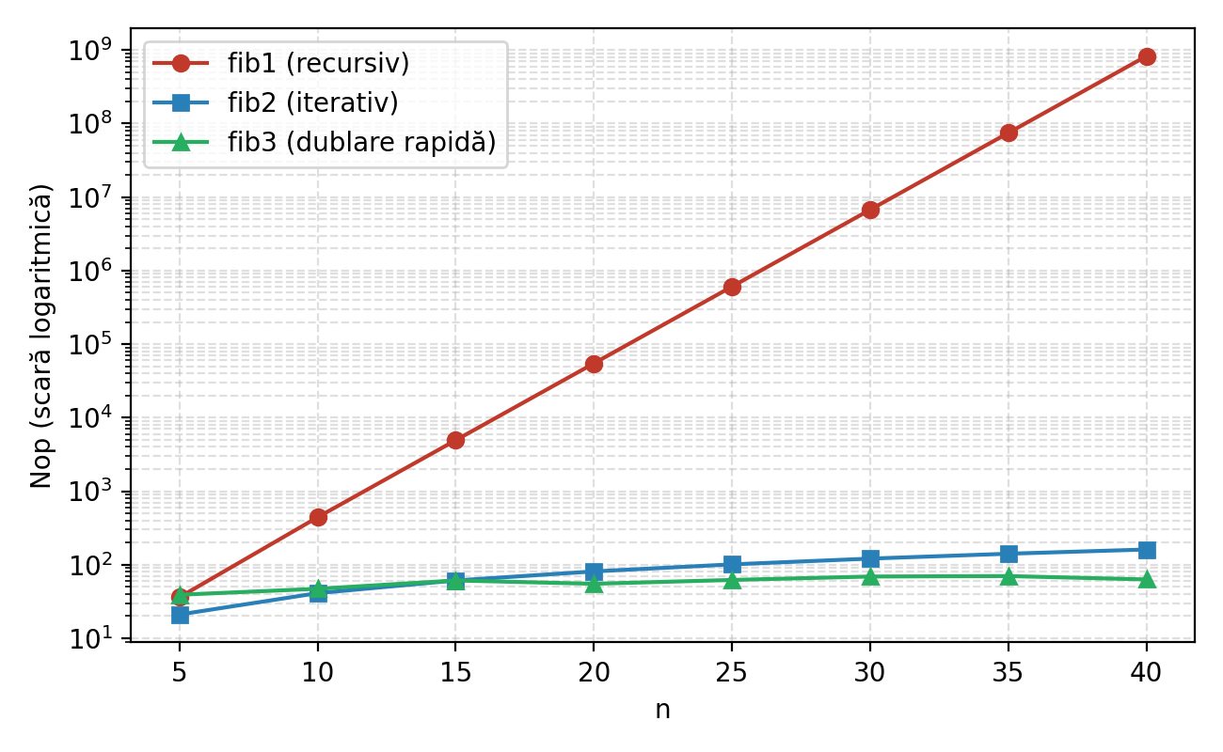
Figura 2.1 – Compararea Nop(n) pentru fib1, fib2 și fib3 (scară logaritmică)

2.3 Interpretarea rezultatelor
Rezultatele empirice confirmă pe deplin analiza teoretică din capitolul 1. Algoritmul recursiv fib1 are o creștere de tip exponențial Θ(φⁿ): între n=20 și n=40, Nop₁ crește de peste 15 000 de ori, ceea ce îl face impracticabil pentru valori mari ale lui n, în ciuda simplității implementării. Algoritmul iterativ fib2 confirmă exact relația liniară Nop₂(n)=4n+1, valorile din tabel corespunzând perfect formulei teoretice pentru fiecare n testat.
Algoritmul fib3, bazat pe dublarea rapidă, confirmă complexitatea logaritmică O(log n): numărul de operații rămâne de ordinul zecilor chiar pentru n=40, unde fib1 necesită sute de milioane de operații. Se remarcă totodată că Nop₃(n) nu crește strict monoton (de exemplu, Nop₃(20)=55 este mai mic decât Nop₃(15)=61), fenomen explicat de faptul că numărul exact de operații depinde nu doar de lungimea reprezentării binare a lui n, ci și de numărul de biți egali cu 1 din aceasta — o observație care nu reiese din analiza asimptotică, ci doar din măsurătoarea empirică.
Concluzia comparativă este că fib3 scalează cel mai bine dintre cei trei algoritmi, fiind singurul potrivit pentru valori mari ale lui n; fib2 rămâne o alegere rezonabilă și simplu de implementat atunci când n nu este foarte mare; fib1, deși cel mai apropiat de definiția matematică a șirului, este util strict didactic sau pentru valori mici ale lui n.

CONCLUZII
Lucrarea de laborator a demonstrat modul în care evaluarea riguroasă a timpului de execuție al unui algoritm se poate realiza independent de platforma de calcul, prin contorizarea numărului de operații elementare (Nop), conform modelului RAM. Analiza teoretică, bazată pe relații de recurență și forme închise, a permis determinarea claselor de complexitate asimptotică ale celor trei algoritmi studiați: Θ(φⁿ) pentru varianta recursivă, Θ(n) pentru varianta iterativă și O(log n) pentru varianta prin dublare rapidă.
Analiza empirică, realizată prin măsurători efective pentru n = 5...40, a confirmat integral aceste rezultate teoretice și a scos în evidență, suplimentar, dependența numărului exact de operații al algoritmului fib3 de greutatea Hamming a lui n — un detaliu vizibil doar prin măsurătoare, nu prin analiza asimptotică. Rezultatele obținute confirmă utilitatea combinării analizei teoretice cu cea empirică în evaluarea performanței algoritmilor.

BIBLIOGRAFIE
1. CORMEN, Thomas H., LEISERSON, Charles E., RIVEST, Ronald L., STEIN, Clifford. Introduction to Algorithms. 3rd ed. Cambridge, MA: MIT Press, 2009. 1312 p. ISBN 978-0-262-03384-8.
2. SEDGEWICK, Robert, WAYNE, Kevin. Algorithms. 4th ed. Boston: Addison-Wesley, 2011. 976 p. ISBN 978-0-321-57351-3.
Anexa A
Cod sursă – implementările fib1, fib2 și fib3 cu contorizare de operații
def fib1(n):
if n < 2:
return n, 1
a, ca = fib1(n - 1)
b, cb = fib1(n - 2)
return a + b, ca + cb + 4

def fib2(n):
i, j = 1, 0
c = 0
for _ in range(n):
j = i + j
i = j - i
c += 4
c += 1
return j, c

def fib3(n):
i, j, k, h = 1, 0, 0, 1
c = 1
while n > 0:
c += 1
c += 1
if n % 2 != 0:
t = j * h
j = i * h + j * k + t
i = i * k + t
c += 7
t = h ** 2
h = 2 * k * h + t
k = k ** 2 + t
n = n // 2
c += 6
return j, c

